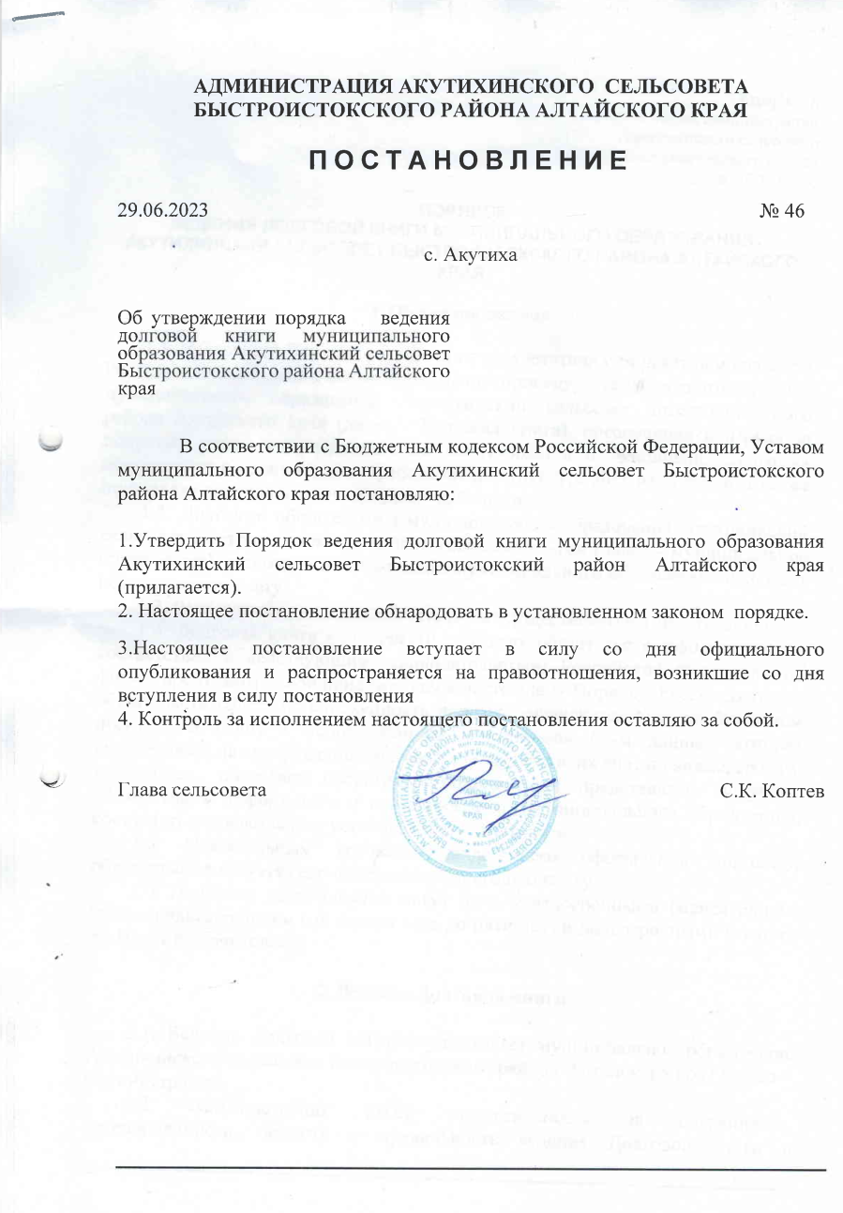

Утвержден

Постановлением администрации Акутихинского сельсовета

Быстроистокского района

от 29.06.2023 № 46

ПОРЯДОК

ВЕДЕНИЯ ДОЛГОВОЙ КНИГИ МУНИЦИПАЛЬНОГО ОБРАЗОВАНИЯ

АКУТИХИНСКИЙ СЕЛЬСОВЕТ БЫСТРОИСТОКСКОГО РАЙОНА АЛТАЙСКОГО КРАЯ

1. Общие положения

1.1. Настоящий Порядок разработан в соответствии с Бюджетным кодексом Российской Федерации с целью определения процедуры ведения долговой книги муниципального образования Акутихинский сельсовет Быстроистокского района Алтайского края (далее - Долговая книга), обеспечения контроля за полнотой учета, своевременностью обслуживания и исполнения долговых обязательств и устанавливает требования по структуре Долговой книги, а также по порядку ведения и хранения Долговой книги.

1.2. Долговые обязательства муниципального образования Акутихинский сельсовет Быстроистокского района Алтайского края (далее - муниципальное образование), входящие в состав долга муниципального образования подлежат обязательному учету.

1.3. Регистрация долговых обязательств осуществляется в Долговой книге.

1.4. Долговая книга - это реестр долговых обязательств, оформленных в соответствии с действующим законодательством Российской Федерации по форме, предусмотренной приложением к настоящему Порядку. Реестр долговых обязательств содержит совокупность данных, зафиксированных на бумажном носителе и (или) с использованием электронной базы данных, которая обеспечивает идентификацию долговых обязательств, их учет по видам, срокам, кредиторам, позволяет оперативно пополнять и представлять, получать, обрабатывать информацию о состоянии долга муниципального образования, составлять и представлять установленную отчетность.

1.5. Обязательным условием надлежащего оформления долгового обязательства является его включение в Долговую книгу.

1.6. Долговые обязательства могут быть краткосрочными (менее одного года), среднесрочными (от одного года до пяти лет) и долгосрочными (от пяти до 10 лет включительно).

2. Ведение Долговой книги

2.1. Ведение Долговой книги осуществляет муниципальное образование Акутихинского сельсовета Быстроистокского района Алтайского края (далее – администрация).

2.2. Администрация несет ответственность за сохранность, своевременность, полноту и правильность ведения Долговой книги в соответствии с действующим законодательством и достоверность данных о долговых обязательствах муниципального образования Акутихинский сельсовет Быстроистокский район Алтайского края, переданных в Министерство финансов Алтайского края.

2.3. Ответственные лица по ведению Долговой книги назначаются главой сельсовета .

2.4. Долговая книга ведется по форме согласно приложению к настоящему Порядку в виде электронных реестров (таблиц) по видам долговых обязательств и формируется нарастающим итогом в течение финансового года.

Долговая книга формируется в электронном виде и выводится на бумажный носитель ежемесячно по состоянию на 1-е число месяца, следующего за текущим, в разрезе обязательств.

Долговая книга брошюруется, скрепляется печатью и подписью главы сельсовета.

2.5. В Долговую книгу вносятся сведения об объеме долговых обязательств муниципального образования по видам этих обязательств, о дате их возникновения и исполнения (прекращения по иным основаниям) полностью или частично, формах обеспечения обязательств, порядковый номер, полное наименование кредитора, наименование, дату, номер документа, которым оформлено долговое обязательство, сумму долгового обязательства, а также иная информация.

В муниципальной долговой книге в том числе учитывается информация о просроченной задолженности по исполнению муниципальных долговых обязательств.

Основанием для включения долгового обязательства в Долговую книгу является заключенный в установленном порядке договор (соглашение) или зарегистрированное в установленном порядке решение о выпуске муниципальных ценных бумаг. При этом в Долговую книгу вносятся сведения об объеме долговых обязательств по видам этих обязательств, о дате их возникновения и исполнения полностью или частично, формах обеспечения обязательств.

2.6. Долговые обязательства муниципального образования могут существовать в виде обязательств по:

2.6.1. ценным бумагам муниципального образования (муниципальным ценным бумагам);

2.6.2. бюджетным кредитам, привлеченным в валюте Российской Федерации в местный бюджет из других бюджетов бюджетной системы Российской Федерации;

2.6.3. бюджетным кредитам, привлеченным от Российской Федерации в иностранной валюте в рамках использования целевых иностранных кредитов;

2.6.4. кредитам, привлеченным муниципальным образованием от кредитных организаций в валюте Российской Федерации;

2.6.5. гарантиям муниципального образования (муниципальным гарантиям), выраженным в валюте Российской Федерации;

2.6.6. муниципальным гарантиям, предоставленным Российской Федерации в иностранной валюте в рамках использования целевых иностранных кредитов;

2.6.7. иным долговым обязательствам, возникшим до введения в действие Бюджетного кодекса РФ и отнесенным на муниципальный долг.

Муниципальные гарантии предоставляются администрацией Акутихинского сельсовета Быстроистокского района Алтайского края в пределах общей суммы предоставляемых гарантий, указанной в решении о бюджете на очередной финансовый год (очередной финансовый год и плановый период), в соответствии с требованиями Бюджетного кодекса РФ.

2.7. Внутри разделов регистрационные записи осуществляются в хронологическом порядке нарастающим итогом.

2.8. Каждое долговое обязательство регистрируется отдельно и имеет регистрационный код.

2.9. Началом периода формирования Долговой книги является начало календарного года.

2.10. Сформированная долговая книга выводится на бумажный носитель ежемесячно по состоянию на 1-е число месяца, следующего за отчетным, в разрезе обязательств по установленной форме.

2.11. В Долговой книге учитывается информация о просроченной задолженности по исполнению муниципальным образованием Акутихинского сельсовета Быстроистокского района Алтайского края долговых обязательств.

2.12. Администрация вносит информацию о долговых обязательствах по муниципальным гарантиям в Долговую книгу в течение пяти рабочих дней с момента получения такими органами сведений о фактическом возникновении (увеличении) или прекращении (уменьшении) обязательств принципала, обеспеченных муниципальной гарантией.

2.13. Основанием для внесения записи о полном или частичном исполнении долгового обязательства, включенного в Долговую книгу, является соответствующий расчетный (платежный) документ (документы), подтверждающий (подтверждающие) осуществление расчетов по обязательству.

2.14. После полного выполнения обязательств в Долговой книге делается запись "Погашено".

2.15. Информация о долговых обязательствах муниципального образования Акутихинского сельсовета Быстроистокского района Алтайского края, отраженных в Долговой книге, подлежит передаче в Министерство финансов Алтайского края в порядке и сроки, установленные данным органом.

3. Порядок выдачи документов, подтверждающих регистрацию

долговых обязательств

3.1. Пользователями информации, включенной в Долговую книгу, являются должностные лица администрации в соответствии с их полномочиями.

3.2. Администрация имеет право выдавать документ, подтверждающий регистрацию долговых обязательств, - выписку из Долговой книги на отчетную дату, заверенную подписью и печатью.

3.3. Кредиторы муниципального образования Акутихинского сельсовета Быстроистокского района Алтайского имеют право получать выписки из Долговой книги в частях, их касающихся, подтверждающие регистрацию долгов муниципального образования Акутихинского сельсовета Быстроистокского района Алтайского края.

Выписка из Долговой книги представляется на основании письменного запроса кредитора в течение пяти рабочих дней со дня получения письменного запроса.

3.4. Информация, содержащаяся в Долговой книге, предоставляется уполномоченным органам государственной власти на основании письменного запроса в течение пяти рабочих дней со дня получения письменного запроса.

Приложение

к Порядку

ведения долговой книги

Долговая книга муниципального образования Акутихинского сельсовета Быстроистокского района

Алтайского края

Раздел 1. Бюджетные кредиты, привлеченные муниципальным

образованием из бюджетов других уровней бюджетов бюджетной

системы Российской Федерации

|  |  |  |  |  |  |  |  |  |  |  |  |  |
| --- | --- | --- | --- | --- | --- | --- | --- | --- | --- | --- | --- | --- |
| N п/п | Дата и номер документа | Кредитор | Объем долговых обязательств по договору, руб. | Процентная ставка, % | Привлечение заимствований | | | Исполнение обязательств (прекращение по иным основаниям) | | Остаток долговых обязательств, руб. | Объем просроченной задолженности, руб. | Примечание |
|  |  |  |  |  | Дата | Сумма, руб. | Срок погашения (прекращения по иным основаниям) | Дата | Сумма, руб. |  |  |  |
| 1 | 2 | 3 | 4 | 5 | 6 | 7 | 8 | 9 | 10 | 11 | 12 | 13 |

Раздел 2. Кредиты, привлеченные муниципальным образованием

от кредитных организаций

|  |  |  |  |  |  |  |  |  |  |  |  |  |  |
| --- | --- | --- | --- | --- | --- | --- | --- | --- | --- | --- | --- | --- | --- |
| N п/п | Дата и номер документа | Кредитор | Объем долговых обязательств по договору, руб. | Процентная ставка, % | Привлечение заимствований | | | Исполнение обязательств (прекращение по иным основаниям) | | | Остаток долговых обязательств, руб. | Объем просроченной задолженности, руб. | Примечание |
|  |  |  |  |  | Дата | Сумма, руб. | Срок погашения | Основание | Дата | Сумма, руб. |  |  |  |
| 1 | 2 | 3 | 4 | 5 | 6 | 7 | 8 | 9 | 10 | 11 | 12 | 13 | 14 |

Раздел 3. Гарантии муниципального образования

(муниципальные гарантии)

|  |  |  |  |  |  |  |  |  |  |  |  |  |  |  |  |
| --- | --- | --- | --- | --- | --- | --- | --- | --- | --- | --- | --- | --- | --- | --- | --- |
| N п/п | Дата и номер документа | Гарант | Принципал | Лицо, по обязательствам которого предоставлена гарантия (Бенефициар) | Объем долговых обязательств по договору (объем обязательств, вытекающих из муниципальных гарантий), руб. | Процентная ставка, % | Привлечение заимствований | | | Исполнение обязательств (прекращение по иным основаниям) | | | Остаток долговых обязательств, руб. | Объем просроченной задолженности | Примечание |
|  |  |  |  |  |  |  | Дата | Сумма, руб. | Срок погашения | Основание | Дата | Сумма, руб. |  |  |  |
| 1 | 2 | 3 | 4 | 5 | 6 | 7 | 8 | 9 | 10 | 11 | 12 | 13 | 14 | 15 | 16 |

Раздел 4. Ценные бумаги муниципального образования

(муниципальные ценные бумаги, ЦБ)

|  |  |  |  |  |  |  |  |  |  |  |  |  |  |  |
| --- | --- | --- | --- | --- | --- | --- | --- | --- | --- | --- | --- | --- | --- | --- |
| N п/п | Государственный регистрационный номер выпуска ЦБ | Наименование и вид ЦБ (купонная, дисконтная, ...) | Форма выпуска ЦБ | Наименование генерального агента | Наименование депозитария | Наименование организатора торговли на рынке ЦБ | Нормативный правовой акт, которым утверждено решение о выпуске ЦБ | | Номинальная стоимость 1 ЦБ (руб.) | Объем выпуска | Дата начала реализации ЦБ | Процентная ставка купонного дохода (%) | Дата выплаты купонного дохода | Дата погашения |
|  |  |  |  |  |  |  | Наименование документа | номер и дата документа |  |  |  |  |  |  |
| 1 | 2 | 3 | 4 | 5 | 6 | 7 | 8 | 9 | 10 | 11 | 12 | 13 | 14 | 15 |